Протокол № 16
заседания членов Совета Некоммерческого партнерства «Межрегиональное объединение дорожников «СОЮЗДОРСТРОЙ»

г. Москва 25 апреля 2014 г.

Форма проведения: очная

Присутствовали члены Совета: Кошкин Альберт Александрович – Президент ОАО «Сибмост», Хвоинский Леонид Адамович – генеральный директор СРО НП « МОД «СОЮЗДОРСТРОЙ», Андреев Алексей Владимирович – генеральный директор ОАО «ДСК «АВТОБАН», Нечаев Александр Федорович – генеральный директор ООО «Севзапдорстрой», Рощин Игорь Валентинович – генеральный директор ОАО «Дорисс», Любимов Игорь Юрьевич – генеральный директор ООО «СК «Самори», Лилейкин Виктор Васильевич – генеральный директор ЗАО «Союз-Лес», Данилин Алексей Валерьевич – представитель ОАО «АСДОР», Кондрат Борис Иванович – представитель ЗАО «МТКО», Абрамов Валерий Вячеславович – генеральный директор ЗАО «ВАД», Власов Владимир Николаевич – генеральный директор ОАО «МОСТОТРЕСТ»;

Повестка дня:

- Рассмотрение заявлений членов СРО НП «МОД «СОЮЗДОРСТРОЙ» о внесении изменений в Свидетельства о допуске к видам работ, которые оказывают влияние на безопасность объектов капитального строительства, согласно Перечня видов работ, утвержденного Приказом № 624 Минрегионразвития России от 30.12.2009 г;

- Рассмотрение заявления члена СРО НП «МОД «СОЮЗДОРСТРОЙ» о внесении изменений в Свидетельство о допуске к работам на особо опасных и технически сложных объектах капитального строительства, которые оказывают влияние на безопасность указанных объектов, согласно Перечня видов работ, утвержденного Приказом № 624 Минрегионразвития России от 30.12.2009 г.

- Рассмотрение вопроса о реорганизации ГУП ЧАО «Билибинское ДРСУ» в форме преобразования в ООО «Билибинское ДРСУ».

- Рассмотрение вопроса о вынесении мер дисциплинарного воздействия к организациям-членам СРО НП МОД «СОЮЗДОРСТРОЙ», не исполняющим требования законодательства РФ и обязательных условий членства в СРО НП «МОД «СОЮЗДОРСТРОЙ».

По первому вопросу: слово имеет генеральный директор НП «МОД «СОЮЗДОРСТРОЙ» Хвоинский Л.А. – в соответствии с поданными заявлениями, предлагаю внести изменения в Свидетельства о допуске к работам, которые оказывают влияние на безопасность объектов капитального строительства, согласно Перечня видов работ, утвержденного Приказом № 624 Минрегионразвития России от 30.12.09 г. следующим организациям - членам саморегулируемой организации НП «МОД «СОЮЗДОРСТРОЙ»: ОАО «СУ-25 Мосасфальтстрой», ООО «Мордовдорстрой», ОАО «Новосибирскавтодор», ЗАО «МОСТОТРЕСТ-СЕРВИС»;

по заключению комиссии по рассмотрению заявлений, документы полностью соответствуют требованиям к выдаче Свидетельства о допуске, утвержденным решением Общего собрания членов СРО НП «МОД «СОЮЗДОРСТРОЙ»;

Решили: Внести изменения в Свидетельство о допуске к работам, которые оказывают влияние на безопасность объектов капитального строительства, согласно Перечня видов работ, утвержденного Приказом № 624 Минрегионразвития России от 30.12.09 г. следующим организациям - членам СРО НП «МОД «СОЮЗДОРСТРОЙ»: ОАО «СУ-25 Мосасфальтстрой», ООО «Мордовдорстрой», ОАО «Новосибирскавтодор», ЗАО «МОСТОТРЕСТ-СЕРВИС».

Голосовали:
За – 11 голосов, против – нет, воздержался – нет.

По второму вопросу слово имеет генеральный директор НП «МОД «СОЮЗДОРСТРОЙ» Хвоинский Л.А. – в соответствии с поданным заявлением, предлагаю внести изменения в Свидетельство о допуске к работам на особо опасных и технически сложных объектах капитального строительства, которые оказывают влияние на безопасность указанных объектов, согласно Перечня видов работ, утвержденного Приказом № 624 Минрегионразвития России от 30.12.09 г. следующей организации - члену СРО НП «МОД «СОЮЗДОРСТРОЙ»: ОАО «Орелдорстрой»;

Решили: Внести изменения в Свидетельство о допуске к работам на особо опасных и технически сложных объектах капитального строительства, которые оказывают влияние на безопасность указанных объектов, согласно Перечня видов работ, утвержденного Приказом № 624 Минрегионразвития России от 30.12.09 г. следующей организации - члену СРО НП «МОД «СОЮЗДОРСТРОЙ»: ОАО «Орелдорстрой»;

По третьему вопросу: выступил зам. генерального директора СРО НП «МОД «СОЮЗДОРСТРОЙ» Суханов П.Л. в соответствие с поданными документами о реорганизации ГУП ЧАО «Билибинское ДРСУ» в форме преобразования в ООО «Билибинское ДРСУ», прошу Вас рассмотреть вопрос о переоформлении и выдаче Свидетельства о допуске к видам работ, которые оказывают влияние на безопасность объектов капитального строительства согласно перечня, утвержденного Приказом № 624 Минрегионразвития России от 30.12.2009г. ООО «Билибинское ДРСУ».

Решили: Переоформить и выдать Свидетельство о допуске к видам работ, которые оказывают влияние на безопасность объектов капитального строительства согласно перечня, утвержденного Приказом № 624 Минрегионразвития России от 30.12.2009г. ООО «Билибинское ДРСУ».

Голосовали:
За – 11 голосов, против – нет, воздержался – нет.

По четвертому вопросу слово имеет заместитель генерального директора Партнерства Суханов Павел Львович. Уважаемые коллеги! В связи с решением Совета Партнерства от 20 февраля 2013 года, за нарушение требований к выдаче Свидетельства о допуске, а именно несвоевременное страхование гражданской ответственности, основываясь на п.3 части 2 и части 3 ст.55.15 Градостроительного кодекса Российской Федерации предлагаю рассмотреть вопрос о применении мер дисциплинарного воздействия в виде решения о приостановлении действия Свидетельства о допуске сроком на 60 календарных дней, следующим организациям – членам СРО НП «МОД «СОЮЗДОРСТРОЙ»: ООО «Ока», ООО «ТМО – 1»;

Решили: применить меру дисциплинарного воздействия в виде приостановления действия Свидетельства о допуске сроком на 60 календарных дней, согласно п.3 части 2 и части 3 ст.55.15 Градостроительного кодекса Российской Федерации следующим организациям – членам СРО НП «МОД «СОЮЗДОРСТРОЙ»: ООО «Ока» с 25.04.2014 г., ООО «ТМО – 1» с 05 мая 2014 г.;

Голосовали:
За – 11 голосов, против – нет, воздержался – нет.

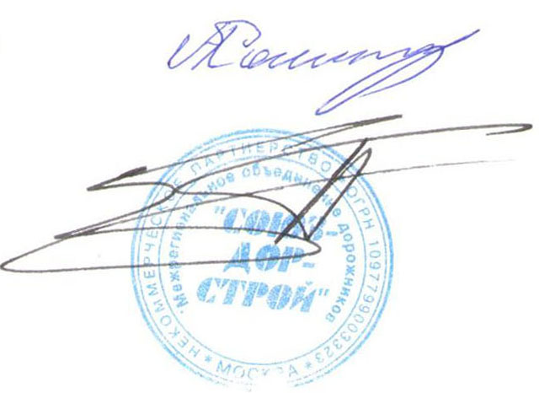
Председатель Совета А.А. Кошкин

Секретарь Совета П.Л. Суханов

